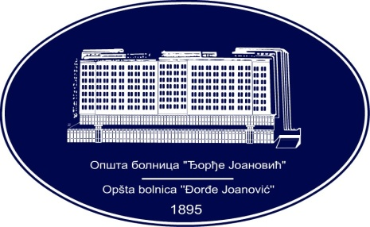 | REPUBLIKA SRBIJA - AP VOJVODINA  OPŠTA BOLNICA “Đorđe Joanović”  Zrenjanin, ul. Dr Vase Savića br. 5  Tel: (023) 536-930; centrala 513-200; lokal 3204  Fax: (023) 564-104  PIB 105539565 matični broj: 08887535  Žiro račun kod Uprave za javna plaćanja 840-17661-10  E-mail: bolnicazr@ptt.rs www.bolnica.org.rs
Zrenjanin: 23.12.2016.
Del. broj: 13 – 1995
OBAVEŠTENJE
O ZAKLJUČENOM UGOVORU

1.Naručilac: OPŠTA BOLNICA “Đorđe Joanović” Zrenjanin, dr Vase Savića broj 5, Zrenjanin
www.bolnica.org.rs

2. Redni broj nabavke: JN 27/2016 (Otvoreni postupak)

3. Predmet javne nabavke: Dobra – kese za uzimanje krvi

Naziv i oznaka iz opšteg rečnika nabavke: 33141613 – kese za krv

Ugovorena vrednost: 1.932.400,00 din. bez PDV-a, odnosno 2.125.640,00 din sa PDV-om

Kriterijum za dodelu ugovora: Najniža ponuđena cena

Broj primljenih ponuda: 3

Najviša i najniža ponuđena cena:
najviša ponuđena cena: 2.088.000,00 din. bez PDV-a, odnosno 2.296.800,00 din sa PDV-om
najniža ponuđena cena: 1.932.400,00 din. bez PDV-a, odnosno 2.125.640,00 din sa PDV-om

Najviša i najniža ponuđena cena kod prihvatljivih ponuda:
najviša ponuđena cena: 1.977.000,00 dinara bez PDV-a, odnosno 2.174.700,00 dinara sa PDV
najniža ponuđena cena: 1.932.400,00 din. bez PDV-a, odnosno 2.125.640,00 din sa PDV-om

Datum donošenja Odluke o dodeli ugovora: 02.12.2016. godine
Datum zaključenja ugovora: 20.12.2016. godine

Osnovni podaci o dobavljaču:

“DIJAGFARM” DOO – Beograd, Kralja Milutina 73, koga zastupa Dragan Tešić

Šifra delatnosti: 4646
Matični broj: 07494793
PIB broj: 100222526
Tekući račun: 205-66070-49 Komercijalna banka AD Beograd
Tel/fax: 011/3617868 011/3619696
Mail: office@dijagfarm.com

Period važenja ugovora: 12 meseci
Komisija za JN 27/2016

